Game Development Document

Version: 1.0

Date:

Team: Le Dot

Story

Het verhaal gaat over een game/ spel waarin jij punten (stippen/ ballen/ objecten) moet klikken om punten te behalen, na zoveel punten behaald te hebben veranderd de omgeving om je heen en de moeilijkheidsgraad van het spel.

Characters

(de speler)

De punten (de targets)

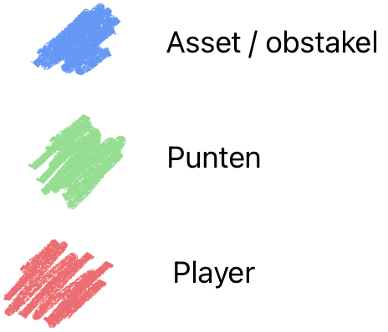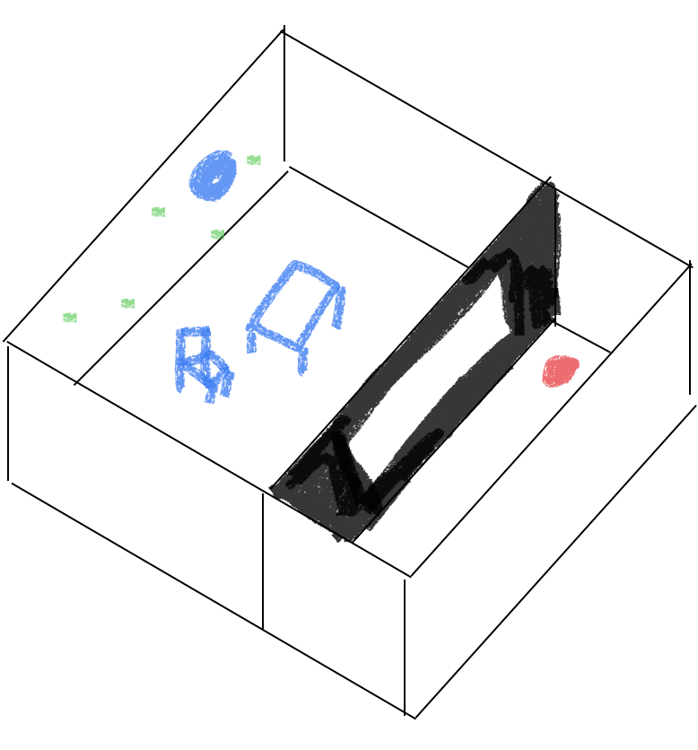Level & Environment design

Gameplay, Art, Sound and Music

W A S D shift click

Team & Roles

Solo

Technology

C# unity

User Interface, Game Controls

Een Canvas

* Voor het begin scherm
* Voor het instellingen scherm
* Voor het pauze scherm

W A S D Movement

Shift duik naar beneden

Mouse input (bewegen van de muis)

Mouse input (linker muis klik)

Accessibility

15 +

Monetization

Free